Информационно-аналитическая справка
по результатам мониторинга конкурсов профессионального мастерства
педагогов МБОУ «Тугустемирская СОШ» в 2016-2017 учебном году

В 2016-2017 учебном году педагоги школы активно участвовали в конкурсах профессионального мастерства, о чём свидетельствует данная обобщающая таблица, отражающая ФИО участников, уровни конкурсного участия, содержание конкурсных материалов, результативность их участия:

ФИО педагога (или название ОУ, если участник – весь коллектив) | Уровень конкурса, форма | Название конкурса (по положению) | Какие материалы представлены | В какой срок представлены материалы (указать месяц) | Результат
Панченко Ирина Викторовна | Муниципальный очный | Муниципальный конкурс педагогического мастерства «Урок года» | Урок географии в 8 классе «Как осваивалась и изучалась территория России в XII- XVIII веках» | сентябрь | Участие
Зайцев Алексей Иванович | Всероссийский заочный | Всероссийская олимпиада учителей математики «Профи 2016» | Онлайн-тестирование | октябрь | участие
Кирилова Людмила Семеновна | Региональный заочный | Областной конкурс творческих работ педагогов «Моё Оренбуржье» | «Пасхальная курочка»; «Клетка для души» - плетение из бумажной лозы | октябрь | участие
Тимошина Татьяна Викторовна | Всероссийский заочный | Всероссийский конкурс «Радуга талантов», номинация «Лучшая методическая разработка» | Педагогическая мастерская по творчеству М. Волошина в 11 классе «И жизнь – как море пред грозой… | ноябрь | Диплом победителя второй степени
Джанвелян Ануш Максимовна | Всероссийский заочный | Всероссийское тестирование «Тотал Тест Декабрь 2016», номинация «Теория и методика формирования математических представлений» | Онлайн-тестирование | декабрь | Диплом победителя третьей степени
Джанвелян Ануш Максимовна | Всероссийский заочный | Всероссийское тестирование «Тотал Тест Декабрь 2016», номинация «Использование информационно-коммуникативных технологий в педагогической деятельности» | Онлайн-тестирование | декабрь | Диплом победителя второй степени
Тимошина Татьяна Викторовна | Всероссийский заочный | Всероссийский конкурс методических разработок «Мама – как много значит это слово» | Методическая разработка урока-размышления в 7 классе «Ты одна мне несказанный свет» по рассказу Ю. Яковлева «Сердце Земли» | декабрь | участие
Бахтиярова Айжан Кейбадуловна | Международный заочный | Всероссийское и международное тестирование «Здоровый образ жизни» - центр Всероссийского и международного «онлайн – тестирования» Aydaonline.ru | Онлайн-тестирование | январь | Диплом победителя первой степени Международного уровня
Бахтиярова Айжан Кейбадуловна | Всероссийский заочный | Всероссийское тестирование «Предмет, функции и задачи педагоги» - портал для работников образования «Профи – педагог» | Онлайн-тестирование | январь | Диплом победителя первой степени
Бахтиярова Айжан Кейбадуловна | Всероссийский заочный | Всероссийский конкурс учителей английского языка «Технологическая карта урока» в педагогическом сообществе «Моё образование» на сайте «урок.рф» | Технологическая карта урока английского языка в 3 классе по теме «Еда» | январь | Диплом победителя
Советова Любовь Петровна | Международный творческий заочный конкурс | Международный творческий заочный конкурс на сайте «Солнечный свет». Номинация: «Методические разработки педагогов» | Конспект урока обществознания по теме «Наука» в 9 классе | январь | Диплом победителя первой степени
Советова Любовь Петровна | Всероссийский заочный | Центр Всероссийского и международного онлайн - тестирования. Конкурс методических разработок Aydaonline.ru | Методическая разработка классного часа "Защитникам Отечества славу поём!"- армейский калейдоскоп | январь | Диплом победителя первой степени
Советова Любовь Петровна | Всероссийский заочный | Центр Всероссийского и международного онлайн - тестирования. Конкурс методических разработок Aydaonline.ru | Конспект урока по обществознанию «Наука» для 9 класса | январь | Диплом победителя второй степени
Советова Любовь Петровна | Международный и Всероссийский заочные | Всероссийское и международное тестирование, онлайн-олимпиада «Учитель – предметник - специалист предмета обществознание»- центр Всероссийского и международного «онлайн – тестирования» Aydaonline.ru | Онлайн – олимпиада: | январь | Диплом победителя первой степени Международного уровня
Советова Любовь Петровна | Международный и Всероссийский заочные | Всероссийское и международное тестирование, онлайн-олимпиада «Основы компьютерной грамотности»- центр Всероссийского и международного «онлайн – тестирования» Aydaonline.ru | Онлайн – олимпиада:» | январь | Диплом 1 степени Международного уровня
Советова Любовь Петровна | Международный и Всероссийский заочные | Всероссийское и международное тестирование, онлайн-олимпиада «Ключевые особенности ФГОС» - центр Всероссийского и международного «онлайн – тестирования» Aydaonline.ru | Онлайн – олимпиада: | январь | Диплом 1 степени Международного уровня
Советова Любовь Петровна | Всероссийский заочный | Всероссийский конкурс «Эталон»: общероссийская блиц – олимпиада для педагогических работников «Исторические события разных времён» | Онлайн – блиц - олимпиада | январь | Диплом победителя первой степени
Сумбаева Наталия Николаевна | Всероссийский заочный | Всероссийский конкурс по выявлению лучшего педагогического опыта, направленного на формирование национальной гражданской идентичности обучающихся | Методическая разработка урока литературного чтения «Б.Полевой. Последний день Матвея Кузьмина. Диалог с автором». | Апрель | Участие (работа вошла в 200 лучших для размещения в сборнике)
Бахтиярова Айжан клейбадуловна | Всероссийский заочный | Дистанционный всероссийский конкурс методических разработок образовательного портала «Продленка» | Методическая разработка мастер-класса «Приёмы целеполагания на современном уроке в условиях ФГОС ООО» | Апрель | призёр
Тимошина Татьяна Викторовна | Международный заочный | Международный творческий конкурс «Талантливые люди. Весна». Номинация «Нравственно-патриотическое воспитание» | Методическая разработка музейного урока «Альбом памяти. Нет в России семьи такой, где не памятен свой герой…» | Май | 3 место

Статистику участия педагогов МБОУ «Тугустемирская СОШ» в конкурсах профессионального мастерства
в 2016-2017 учебном году можно представить следующим образом:

Кол-во педагогов, принявших участие в конкурсах профессионального мастерства в 2016-2017 году
Всероссийские и международные конкурсы |  | Областные |  | Муниципальные
Участники | Победители и призеры | Участники | Победители и призеры | Участники | Победители и призеры
Сумбаева Н.Н.  Зайцев А.И. | Советова Л.П.  Джанвелян А.М.  Тимошина Т.В.  Родимцева О.В.  Бахтиярова А.К. | Кирилова Л.С. |  | 1.Панченко И.В.  2.Логинова Е.Н.  3. Тимошина Т.В. | Тимошина Т.В. – победитель конкурса главы района «Лучший учитель Тюльганского района в 2017г.»

Данная статистика свидетельствует о том, что 55% педагогов приняли участие в текущем году в конкурсах профессионального мастерства. Данный показатель значительно выше прошлогоднего (на 21,7%) и свидетельствует о возросшей активности педагогов в данном направлении. Также отмечается положительная динамика результативности участия, что свидетельствует также о повышении уровня профессиональной компетентности педагогов МБОУ «Тугустемирская СОШ».

Если рассматривать статистику конкурсов профессионального мастерства по уровню участия, то очевидно, что большая часть педагогов принимала участие в конкурсах Всероссийского уровня. Меньший процент участия педагогов наблюдается в региональных и муниципальных конкурсах. Также необходимо указать на очень низкий процент конкурсов с очным участием, что формирует в педагоге опыт публичного выступления, ведения публичного диалога с широкой аудиторией, умение объективно оценивать собственные профессиональные возможности в сравнении с другими. Эти умения положительно влияют на повышения уровня профессиональной компетентности в целом.

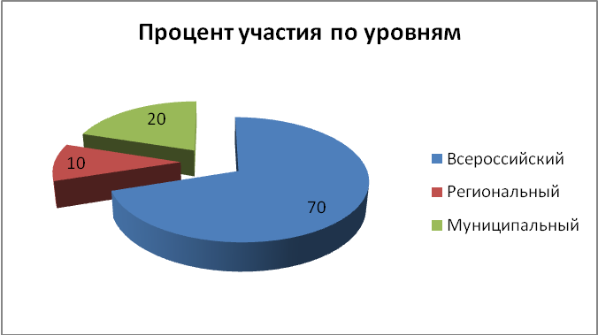

Статистика результативности участия в конкурсах профессионального мастерства педагогов в 2016-2017 учебном году:

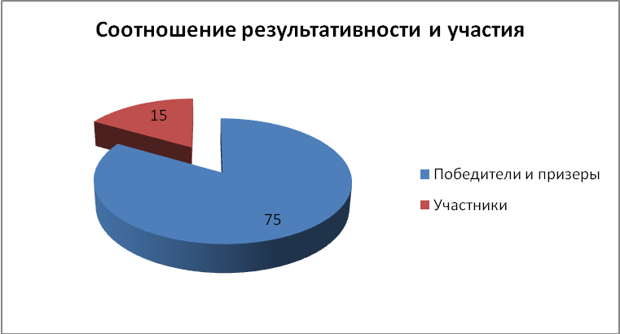

Самыми активными участниками конкурсов профессионального мастерства в 2016-2017 учебном году являются Советова Л.П., учитель истории и обществознания и Бахтиярова А.К, учитель английского языка.

Рекомендации:

- Педагогам-предметникам продолжать работу над повышением уровня профессиональной компетентности в форме участия в конкурсном движении педагогов
- Педагогам проанализировать результаты собственного участия в конкурсах профессионального мастерства, с целью выявления наиболее эффективных форм и методов работы
- Педагогам уделять большее внимание очным конкурсам муниципального и регионального уровней
- Администрации школы при распределении стимулирующей части фонда заработной платы учесть участие педагогов в конкурсах.

Справка подготовлена зам. директора
по УВР Сумбаевой Н.Н.

13.06.2017г.

